**Запуск отчета**

Инструкция по использованию макроса отчета показателей рц

Для запуска программы в папке с программой должно находиться 4 файла:  
1) comprehensive_report.xlsm

2) request_refill_slot.xlsx

3) report_tasks_list.xlsx  
4) warehouse_productivity.xlsx

**Внимание:** файлы переименовывать нельзя!

Для запуска макроса необходимо открыть файл «Показатели РЦ.xlsm»



После чего на экране откроется excel лист с таблицами, и кнопкой обновить

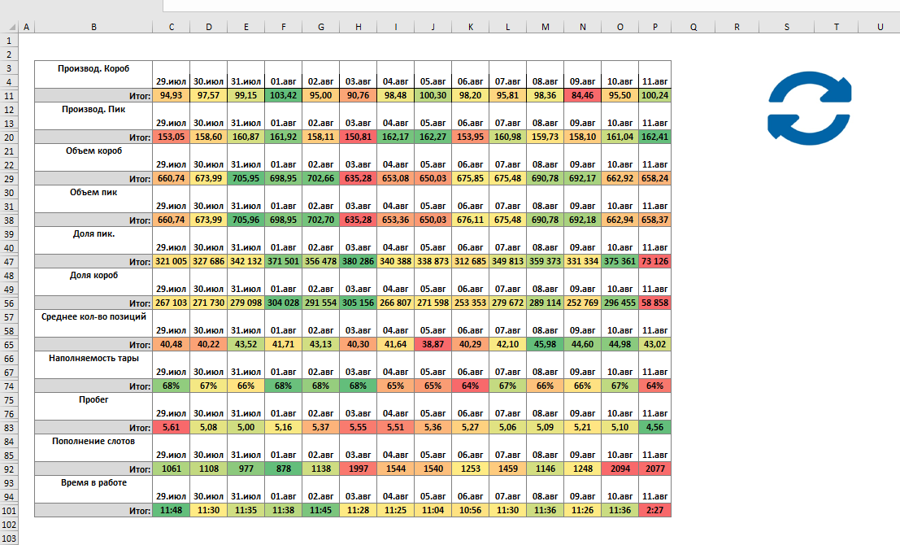

Далее необходимо нажать на кнопку «Обновить» и ожидать выполнения программы.

**Загрузка отчетов**

Для работы отчета необходимы выгрузки из [Oracle](https://s782000app.corp.tander.ru/).  
Единый отчет мотивации(comprehensive_report), Запрос на пополнение слота(request_refill_slot), Реестр заданий из диспетчера склада(report_tasks_list). Для их выгрузки необходимы шаблоны выгрузок, которые лежат в папке с отчетом.

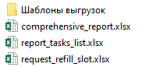

Для того что бы запланировать автоматическую выгрузку отчетов, необходимо, нажать правой клавишей мыши на наименование отчета и нажать запланировать.

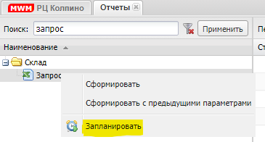

В открывшемся окне выбрать минуты и часы запуска отчета, и нажав кнопку параметры, загрузить параметры из папки.  
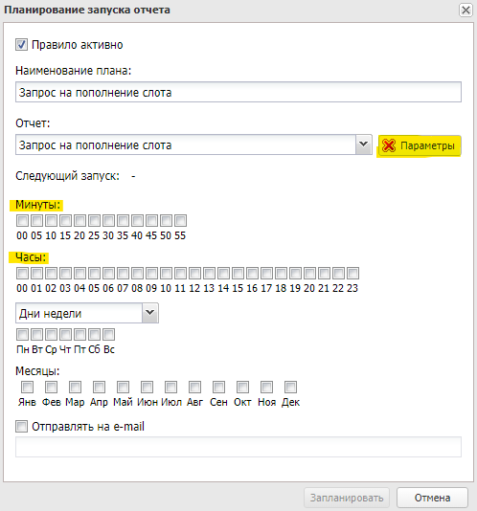

**Периодичность отправки**

Данный отчет необходимо отправлять ежедневно в 12:00(в операционную деятельность).